Texto botón azul oscuro

Incluir imagen de apoyo

Ajustar como ejemplo con un icono referencia a pregunta como lo propone el instruccional

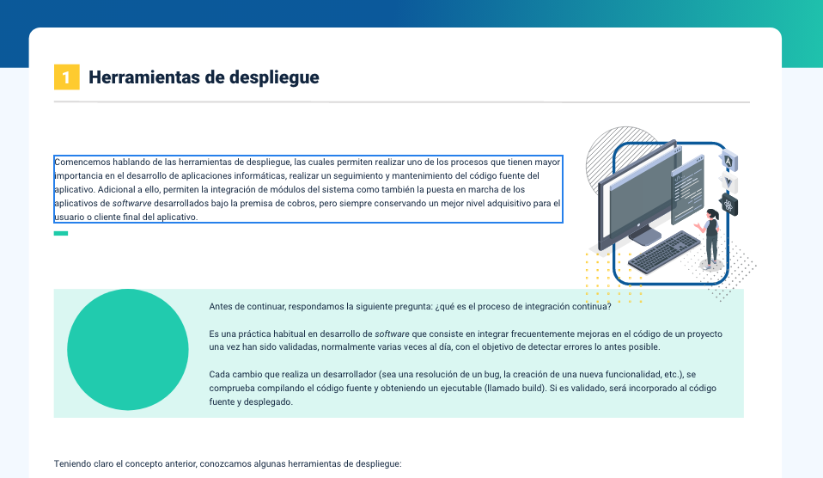

Ajustar como ejmplo para suprimir espacio en blanco

Mantener la misma diagramación texto e imagen pero ajustar a acordeon, el espacio que ocupan las imágenes no es el mismo y esto genera conflicto en maquetación

Ajustar como ejemplo

Te propongo 2 opciones: O hacer que el área del texto (cuadro verde) sea del mismo tamaño en todas para que no genere el conflicto que ya mencione arriba…o cambiar a un acordeon.  
  
Te lo dejo a tu criterio

